

2017 级

《物联网数据存储与管理》课程
实 验 报 告

姓 名 王潇逸
学 号 U201714584
班 号 物联网1701班
日 期 2020.06.06

目 录
一、实验目的 1
二、实验背景 1
三、实验环境 1
四、实验内容 2
4.1 对象存储技术实践 2
4.2 对象存储性能分析 2
五、实验过程 2
六、实验总结 10
参考文献 10

一、实验目的
1. 熟悉对象存储技术，代表性系统及其特性；
2. 实践对象存储系统，部署实验环境，进行初步测试；
3. 基于对象存储系统，架设实际应用，示范主要功能。

二、实验背景
物联网的应用随着移动互联网的兴起而蓬勃发展，快速增长的物联网数据带来了存储挑战：
1. 庞大：以几何级数不断增长的数据量，对存储和处理带来挑战。
2. 复杂：数据内容多样性带来的数据异构，使得数据结构越来越复杂。
因此，需要一个高可用、可扩展的海量数据存储系统来满足物联网存储需求。面向对象存储技术提供了一种解决方案。对象存储同兼具SAN高速直接访问磁盘特点及NAS的分布式共享特点。将数据通路（数据读或写）和控制通路（元数据）分离，并且基于对象存储设备构建存储系统，每个对象存储设备具有一定的智能，能够自动管理其上的数据分布。

三、实验环境
由于本次实验均在虚拟机中运行，故此处直接用属性截图展示实验具体环境，如图1所示。

图1 实验所使用的虚拟机环境配置

由于本次实验中所采用的一些模块需要使用GO环境，本实验所使用的GO环境版本如图2所示。
图2 实验所使用的GO环境版本

四、实验内容
根据给出的实验教程，自主选择合适的对象存储服务端、对象存储客户端、对象存储评测工具进行实验。

4.1 对象存储技术实践
1. 搭建对象存储服务端，选择使用Minio。
2. 搭建对象存储客户端，选择使用osm，作为Go的一个模块进行安装。
3. 测试对象存储基本功能是否正常。

4.2 对象存储性能分析
1. 搭建对象评测工具环境，选择S3 Bench，作为Go的一个模块进行安装。
2. 调整对象存储评测参数，包括客户端数量、对象数量、对象大小，观察数据存储性能。
3. 编写shell脚本实现数据批量测试，并重定向bash终端将结果输出到文本文件，以便进一步分析处理。
4. 整理和分析不同参数下存储性能数据。

实验过程
5.1 搭建对象存储服务端
1. Minio服务端是拆箱即用的，只需下载二进制可执行文件到本地后修改执行权限即可。执行参考资料中的运行脚本，以指定的访问密钥和安全密钥运行服务端，如图3所示。
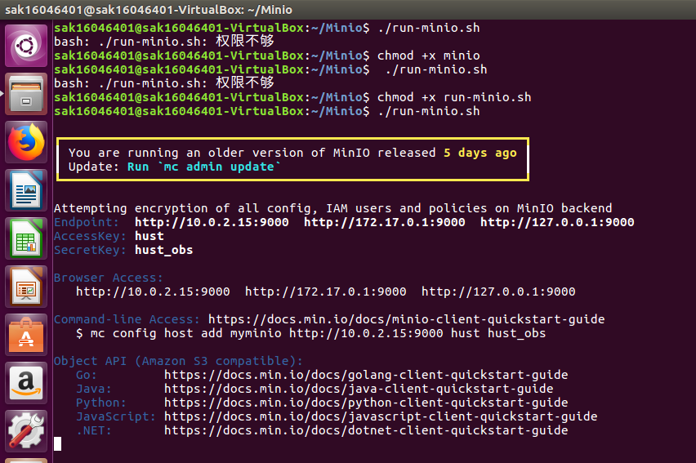
图3 本地运行minio服务端

5.2 搭建对象存储客户端
1. 将osm作为一个Go模块加载，在此之前需要先安装GO环境。然后从github获取到代码包，并将其放到GOPATH目录下的src/github.com文件夹中，之后使用go install命令进行模块安装。
2. 安装完成后在GOPATH目录的bin目录下会出现osm的可执行文件。
3. 运行config-osm.sh脚本配置osm参数。
4. 输入osm -h测试是否安装配置成功，如图4所示。
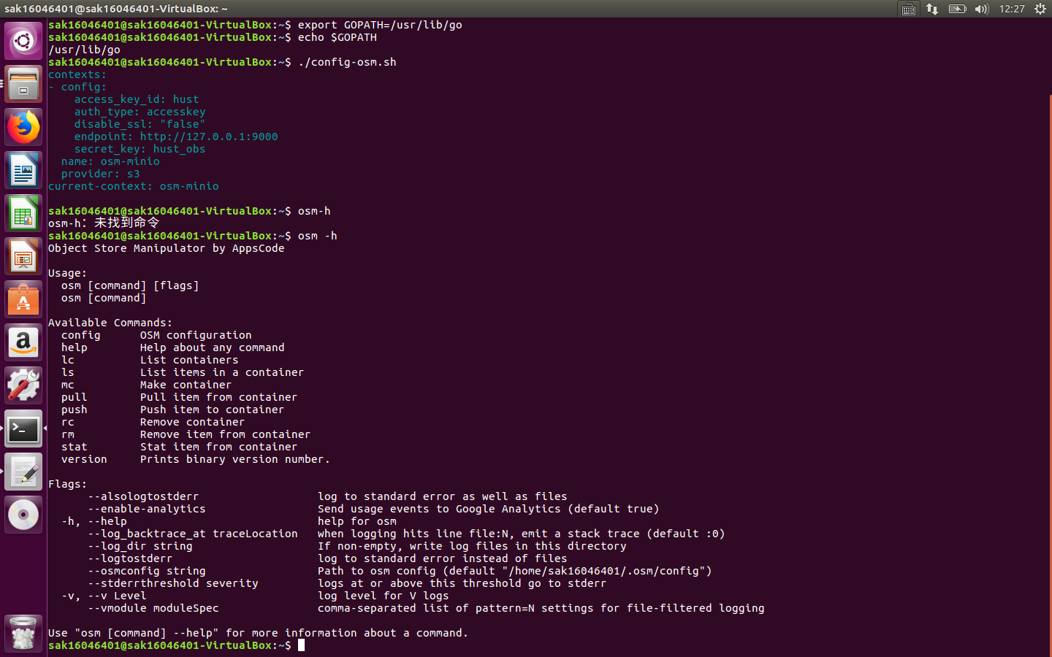
图4 osm安装和配置

5.3 测试对象存储功能
1. 运行minio服务端，在浏览器打开图形管理界面，访问127.0.0.1:9000，输入密钥，即可查看服务端情况，如图5所示。
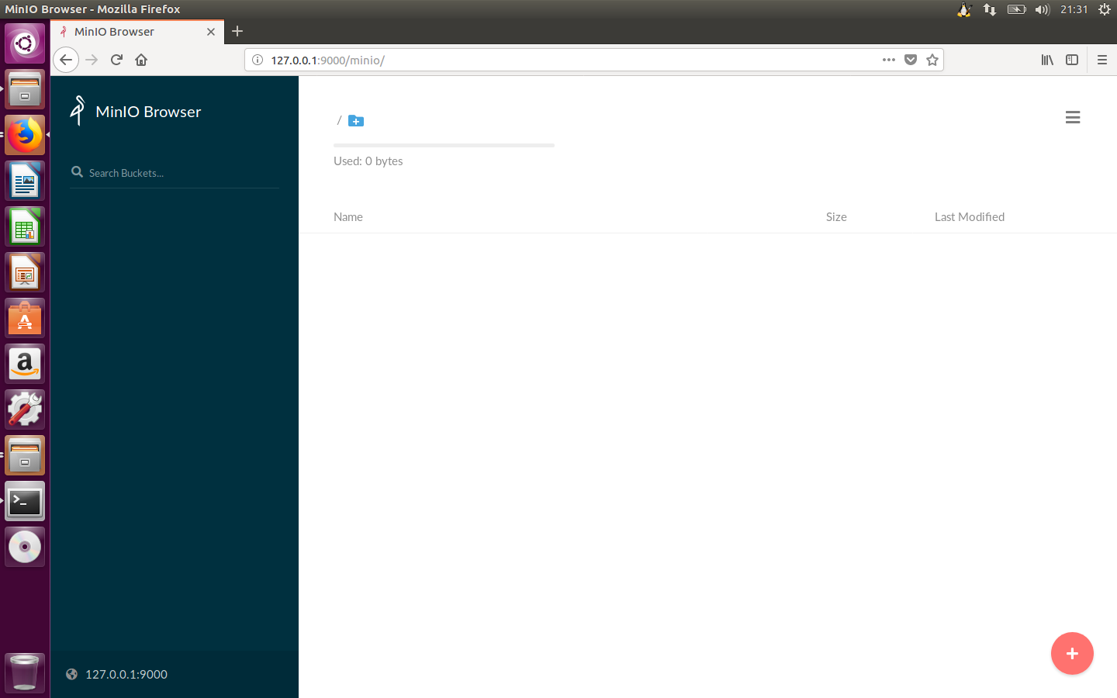
图5 minio服务端图形界面
- 在终端窗口内利用osm上传文件，如图6所示。
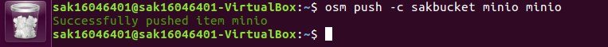
图6 本地终端利用osm上传文件
- 本地上传成功后，刷新minio服务端，查看文件上传情况，如图7所示。
可以看到建立的仓库中有了对应文件，即上传成功。
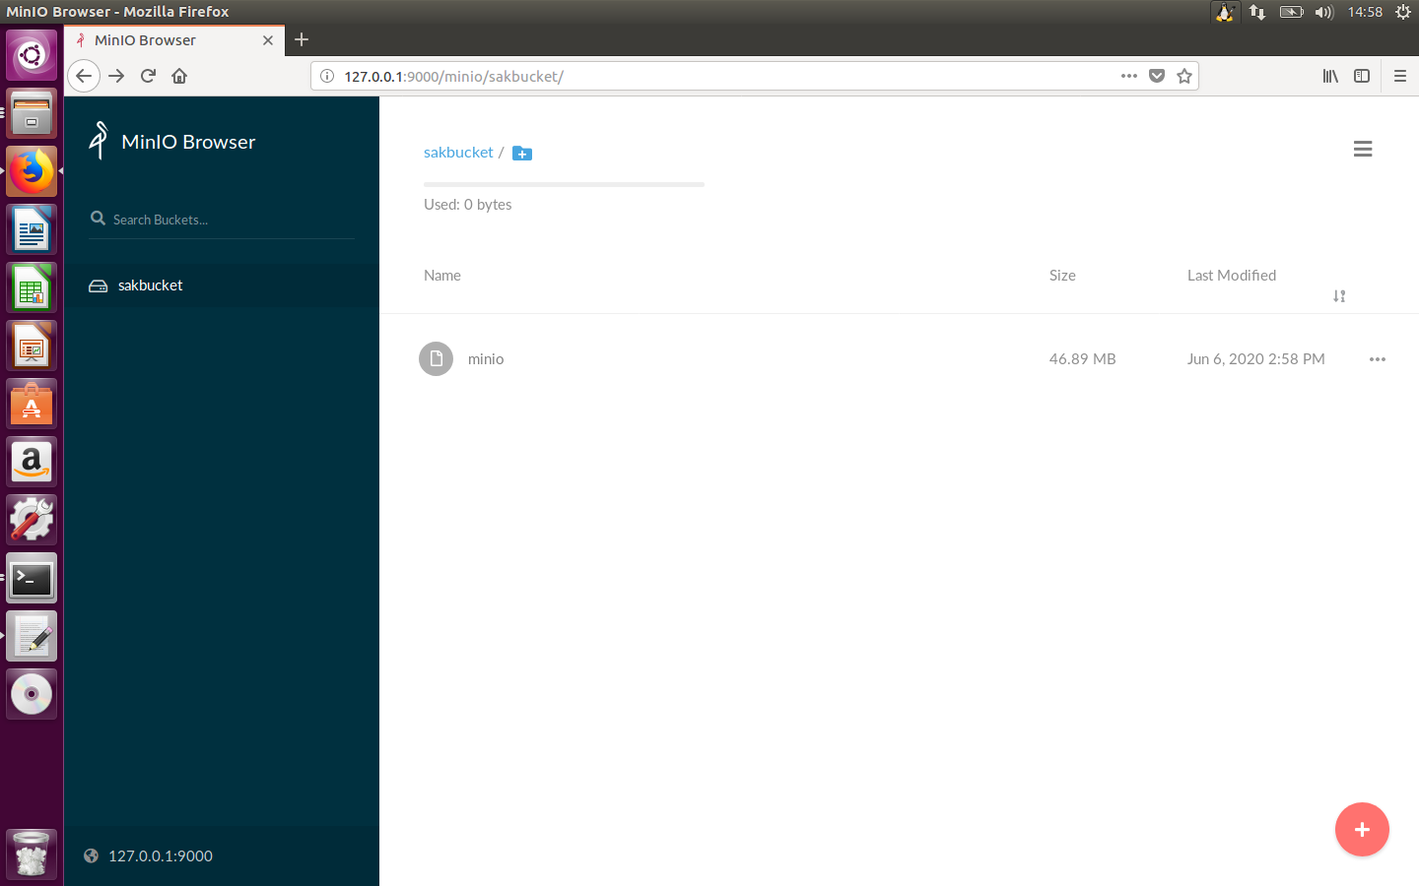
图7 minio服务端的文件上传情况

5.4 对象存储性能分析
1. S3 Bench作为GO模块加载，先下载aws-sdk-go和go-jmespath依赖包进行安装，再安装s3bench。安装完成后在GOPATH的bin目录下会出现s3bench可执行文件，如图8所示。
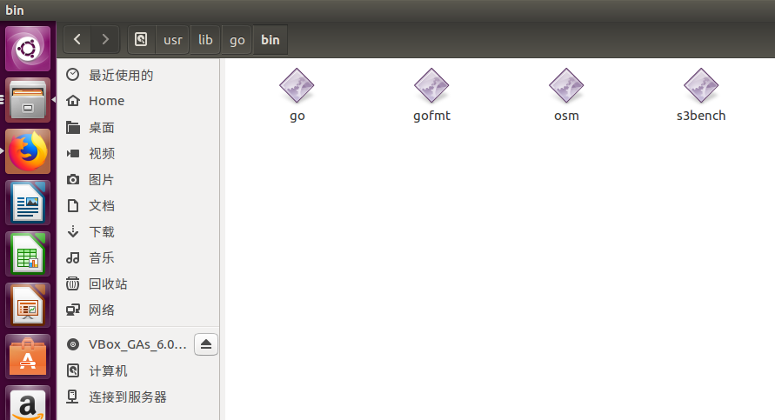
图8 GOPATH的bin目录下的可执行文件

2. 由于S3 Bench没有批量测试和输出数据为文件的功能，故通过编写shell脚本进行批量测试，并将bash的输出重定向到文本文件，具体测试步骤如下：
①对象存储大小从1KB增加到1MB，并发客户端数量为1，对象数量为100，观察对象大小对存储性能的影响。
②并发客户端从1增加到100，对象数量为100，对象大小为1KB，观察并发客户端数量对存储性能的影响。
③并发客户端从1增加到100，对象数量为100，对象大小为100KB，与测试2的内容进行比较。
④并发客户端数量为1，对象数量从5增加到1280，对象大小为1KB，观察对象数量对存储性能的影响。
由于所使用脚本文件多大同小异，仅通过修改相关参数的方式改变功能，故将4个脚本文件(s3bench1,s3bench2,s3bench3和s3bench4)均存放在附件中，此处不再赘述。

3.执行测试脚本，输出重定向文件。此处以步骤1的输出文件内容为例，如图9所示。
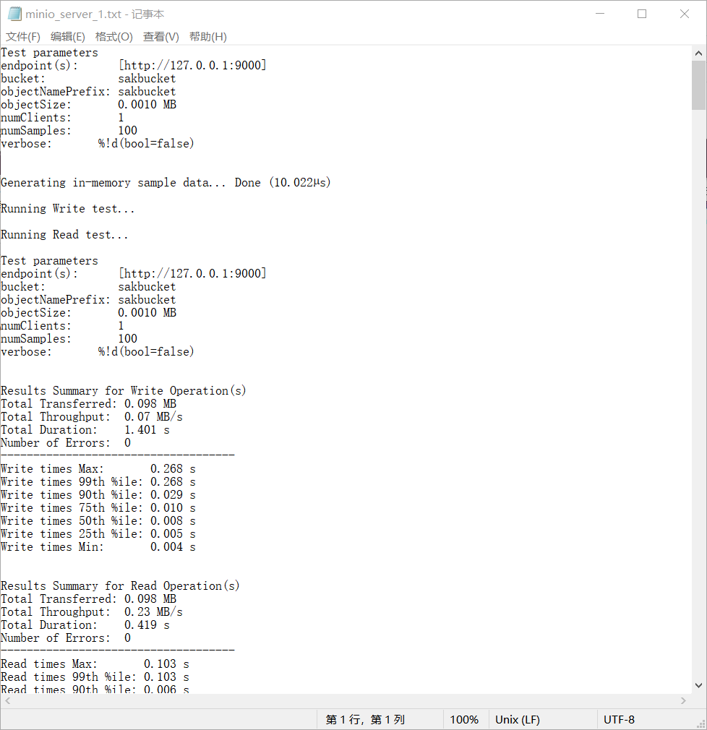
图9 重定向文件内容

- 整理数据。将输出的结果文件中的数据整理到Excel表格中以便进一步处理，如图10所示。

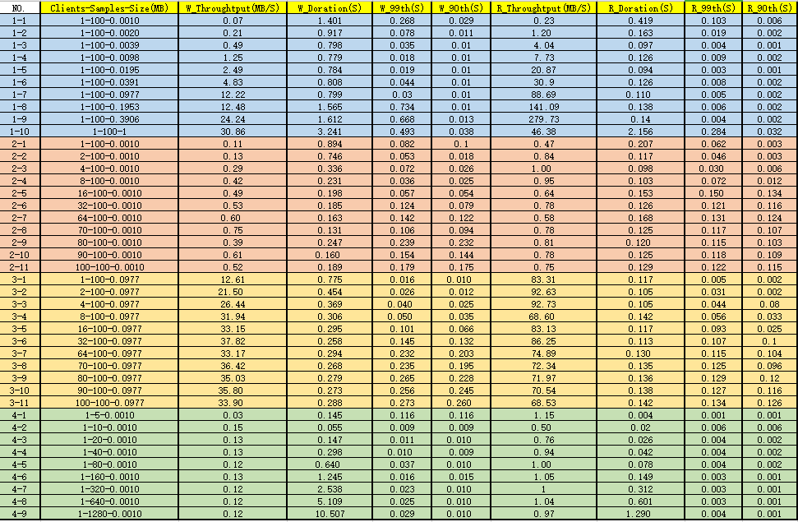
图10 整理后的数据

- 分析结果
对本次实验的结果，从性能和传输速率两方面进行分析。
性能方面：
依据图10分别作出对象大小、并发客户端数量、对象数量对性能影响的折线图，分别如图11、12、13、14所示。
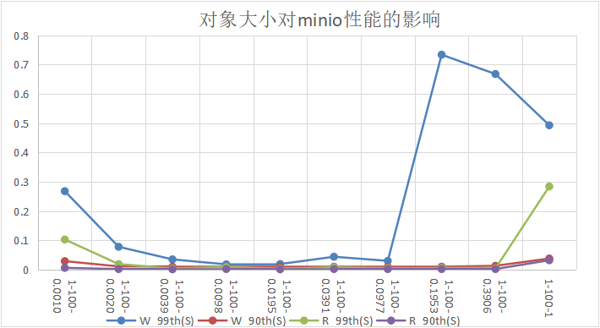
图11 对象大小对性能的影响
从图11可知，读取延迟无较大的变化，而写入延迟随对象大小增大呈现先减小再增大的变化。
根据上述分析，可知对象大小越大时，吞吐率越大，且延迟在对象较小和较大时比较高。

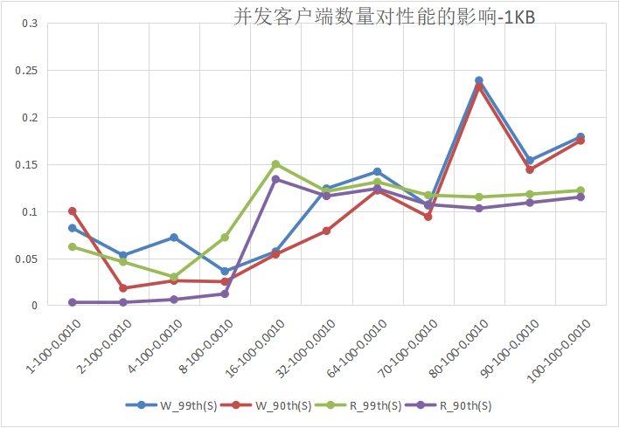
图12 并发客户端数量对性能的影响-1KB
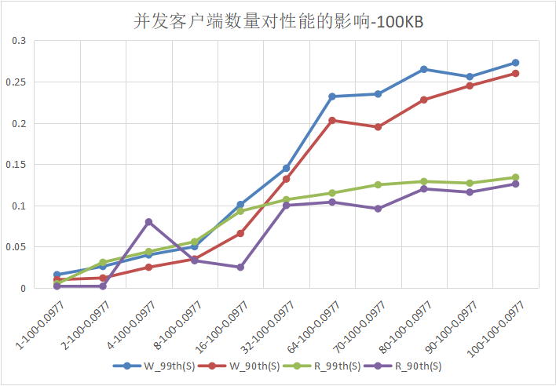
图13 并发客户端数量对性能的影响-100KB
从图12和图13可看出，在两种不同条件下，随着并发客户端的增加，吞吐率也在增加。且相比1KB大小的测试对象，100KB大小的测试对象有着更大的吞吐率。
但与此同时，随着并发客户端的增加，延迟也呈现增加的趋势。总结下来，minio在并发客户端增加的情况下，虽然吞吐率在提高，但延迟也提高了，因此其总体性能是在下降的。

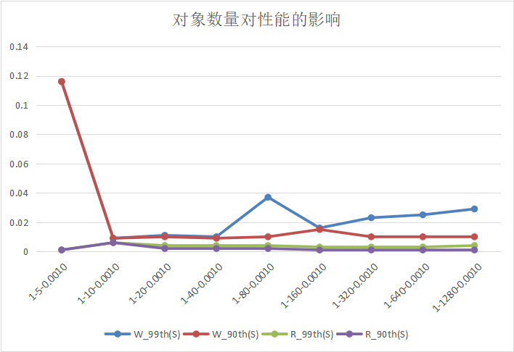
图14 对象数量对性能的影响
从图14中可以看出，当并发客户端数量固定为1时，虽然对象数量从5到1280成倍的增加，但服务端的吞吐率和延迟变化并不大。这是因为因为此时只有一个客户端，所以其数据是串行到达，对象数量只是影响处理时间，对吞吐率和延迟无几乎没有影响。
传输速率方面：
依据图10分别作出对象大小、并发客户端数量、对象数量对读/写速率影响的折线图，分别如图15、16、17所示。
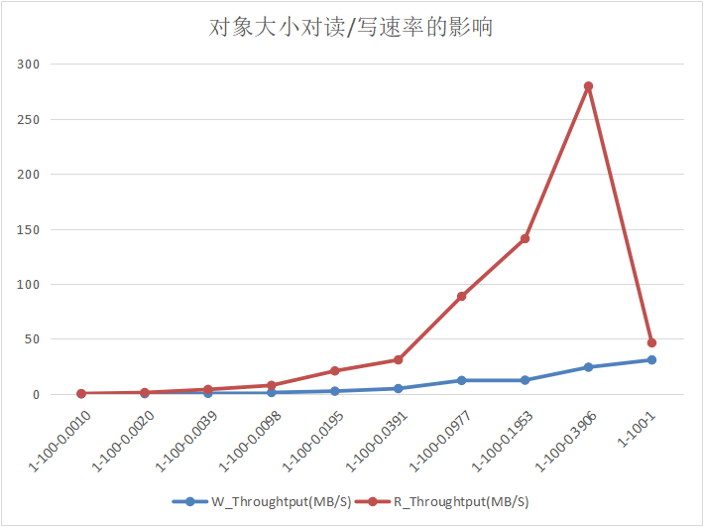
图15 对象大小对传输速率的影响
从图15中可以看出，当对象大小增加时，写入速率与读取速率均整体增加，且可发现同等条件下读取速率要显著高于写入速率。而上图中的异常数据可能是网络波动导致的。
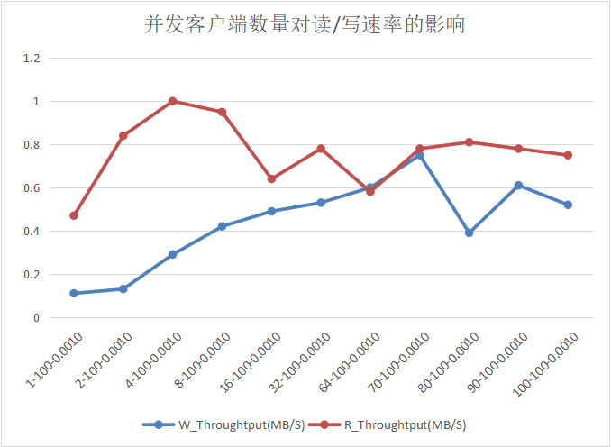
图16 并发客户端数量对传输速率的影响
从图16中可看出，当并发客户端数量增加时，写入速率与读取速率均先增加然后整体趋于平稳。

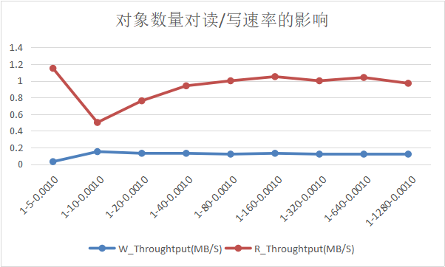
图17 对象数量对传输速率的影响
从图17中可以看出，当对象数量增加时，写入速率与读取速率均先增加然后整体趋于平稳。且写入速率要显著高于读取速率。

- 结论
依据以上三个测试的结果，可知I/O延迟主要的影响因素如下：
①对象的大小。对象大小越大，延迟也就越大。是因为对象越大时需要从磁盘中读取的数据越大，耗时也就越长。
②并发客户端数量，并发客户端越多，延迟越大。是因为过多的连接同时请求时会产生拥塞，需要排队处理请求。

六、实验总结
总的来说，本次实验整体上的难度并不算很大，老师所提供的实验指导更是进一步的为实验过程提供了大量的参考经验，整体的实验过程还是比较顺利的。
在这次实验中，在老师的指导下，我学习并接触了很多新的知识和技术，比如通过命令行使用GIT，学习使用minio和GO的一些相关模块。尤其是在安装使用GO模块时，经常会发生找不到相应文件或文件夹的情况，后来才知道是GOPATH没有设置正确。经过查阅相关资料，才很好的解决了问题。
在实验过程中，老师提供的脚本给予了我很大的帮助。尤其是实验中所采用的S3 Bench并没有批量测试和输出结果文件的功能，利用shell脚本才实现了批量测试和终端输出的重定向。由于此前很少接触过脚本文件的编辑和操作，通过阅读老师提供的脚本的内容，也进一步学习了脚本文件的相关知识。
本次实验中老师和同学给我提供了莫大的帮助，同时我也参考了相关的资料。在实验过程中虽然经常遇到困难与挫折，但成功完成后也使我受益颇多。

参考文献
[1] ARNOLD J. OpenStack Swift[M]. O’Reilly Media, 2014.
[2] ZHENG Q, CHEN H, WANG Y等. COSBench: A Benchmark Tool for Cloud Object Storage Services[C]//2012 IEEE Fifth International Conference on Cloud Computing. 2012: 998–999.
[3] WEIL S A, BRANDT S A, MILLER E L等. Ceph: A Scalable, High-performance Distributed File System[C]//Proceedings of the 7th Symposium on Operating Systems Design and Implementation. Berkeley, CA, USA: USENIX Association, 2006: 307–320.
[4] URL: https://gitee.com/shi_zhan/obs-tutorial
[5] URL: https://github.com/cs-course/iot-storage-experiment-assignment-2019
[6] URL: https://blog.csdn.net/code_segment/article/details/78195630
[7] URL: https://blog.csdn.net/szj_huhu/article/details/77541345
[8] URL: https://blog.csdn.net/weixin_30412167/article/details/96778212

